טיול מאורגן לארמניה וגיאורגיה – רותה.
יציאה : 14.6.26 , חזרה : 21.6.26 , 8 ימים/ 7 לילות.
כולל 2 ארוחות צהרים ועוד 7 ארוחות ערב במהלך הטיול.

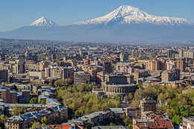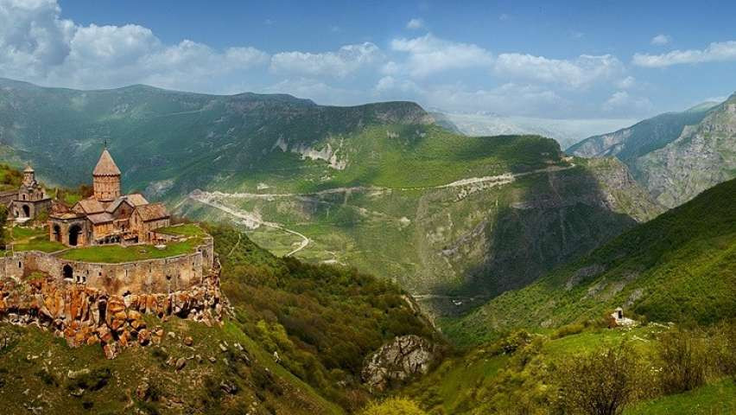
יום 1: תל אביב - טביליסי
נפגש בנתב"ג ונטוס ישירות לטביליסי בירת גיאורגיה. לאחר הנחיתה ניסע לבית המלון בטביליסי.

יום 2: טביליסי – מעבר גבול – ארוח"צ - שמורת טבע - דיליג'אן - ירוואן
בשעות הבוקר נצא למעבר הגבול וניכנס לארמניה. ניסע בדרך מתפתלת הררית, נעצור לארוחת צהרים בפונדק מקומי ונמשיך לעיירה דילג'אן. נסייר ברחוב הראשי המשוחזר, נשמע את סיפור הפסל "מימינו" ונראה את האנדרטה המרשימה המוקדשת לברית המועצות (לשעבר). נמשיך בדרך ההררית ובשעות הערב נגיע למלוננו שבירוואן, בירת המדינה. נהנה מארוחת ערב עם הופעת פולקלור.

יום 3: "אמא ארמניה" – פסלי "קסקאד" – אנדרטת השואה הארמנית – סיור לילה
נאכל ארוחת בוקר במלון ונצא להכיר מקרוב את חלק מהאתרים המפורסמים ביותר של העיר. נתחיל באנדרטה הגדולה "אמא ארמניה" המשקיפה מגבוה על העיר, נמשיך לתערוכת פסלי הרחוב המעניינים והמקוריים "קסקאד", נסייר במדרחוב הראשי הגדוש חנויות, מסעדות ובתי קפה ונבקר בכיכר המרכזית שסביבה בנייני הממשל. נמשיך לאנדרטה לזכר היהודים שהושמדו בשואה ונבקר באנדרטה המרשימה שהוקמה לזכר קורבנות רצח העם הארמני. נצא לארוחת ערב במסעדה ולאחר מכן נערוך סיור לילה.

יום 4: מנזרים ומקדשים – סימפוניית הסלעים – ארוחה בבית משפחה
בשעות הבוקר ניסע לכיוון הגבול הטורקי לביקור במנזר "חור ויראפ" שהוקם במאה ה-7 ואשר שוכן אל מול הר אררט האדיר. נמשיך לעיירה גארני, נעלה לג'יפים שיורידו אותנו לסיור רגלי בערוץ הטבע הארמני האדיר הנקרא "סימפוניית הסלעים". נמשיך לביקור במנזר גרארד העתיק, שחלקו חצוב בסלע, ושהוכרז כאתר מורשת עולמית של אונסק"ו, נבקר בבית משפחה מקומית ונהנה מארוחת צהרים מסורתית. בשעות הערב נשוב למלוננו בירוואן.

יום 5: שווקים תוססים ומיוחדים - טעימות ברנדי – שוק האומנים
את היום נקדיש לשווקים המפורסמים של ירוואן. נבקר בשוק התבלינים בו ניתן למצוא תבלינים אקזוטיים ממדינות שכנות, נבקר בשוק הכסף והזהב הגדוש בחנויות ודוכנים של צורפים מקומיים ונגיע לשוק "הזיופים" הענק, בו מאות חנויות המוכרות אביזרי אופנה מובילים ומוכרים, אבל...כולם מזוייפים. לאחר הפסקת הצהריים ניסע למפעל הברנדי המפורסם ביותר בארמניה "נוי אררט", נעשה סיור מודרך במפעל המרשים ובסיום הסיור נטעם סוגים שונים של ברנדי המיוצרים במקום. נסיים בביקור בשוק עבודות היד ומוצרי ה'וינטאז' "ורניסאז", בו דוכנים רבים של אומנים מקומיים המייצרים בעץ ובחומרי גלם שונים.

יום 6: פארק האותיות – יקב עם פולקלור – הכנת סוג'וד וטעימת יין וגבינות
לאחר ארוחת הבוקר ניסע מירוואן לביקור בפארק האותיות הארמניות, נמשיך לביקור ביקב הייחודי 'סארמוסוואן' ואח"כ ניסע ליקב משפחתי קטן, נראה הופעת פולקלור מקומי, ניקח חלק בהכנת הקינוח המקומי סוג'ור ונכין במו ידנו את הממתק המיוחד ונטעם מיינות היקב, לצד טעימות של גבינות מקומיות. נהנה מארוחת צהרים ובשעות אחה"צ נשוב לירוואן למנוחה קצרה ובערב נשב בבית קפה וניהנה משתייה חמה ועוגה משובחת.

יום 7: אגם סוואן – מעבר גבול - טביליסי
ניפרד מהמלון בירוואן וניסע לאגם סוואן, שהוא הגדול ביותר בארמניה. נעצור באחד מחופי האגם ונעלה לתצפית מרהיבה על האגם הענק המוקף בהרים נישאים. נמשיך וניסע בכביש העובר למרגלות הרי ארמניה הגבוהים ובדרך נבקר בגשר סנהין העתיק. נמשיך אל מעבר הגבול לגיאורגיה. לאחר המעבר ניסע למלוננו בטבליסי ובמידה ויתאפשר נצא לסיור לילה בטבליסי היפה.

יום 8: טביליסי – ישראל
את היום, עד למועד הטיסה נקדיש לטבליסי. נבקר במרכז העיר ובשדרות רוסטוולי המפוארות, נעפיל ברכבל למרומי מצודת נריקלה ממנה נשקף נוף מרהיב של העיר, נבקר בעיר העתיקה ומרכז הקניות הענק. בהתאם לשעת הטיסה נעשה דרכנו לשדה התעופה לטיסה חזרה הביתה לישראל.

אדם בחדר זוגי – $1799.
תוספת אדם בחדר ליחיד - $310.

המחיר כולל:
- טיסות ישירות לטביליסי , גיאורגיה.
- מיסי נמל.
- לינה בבתי מלון מדרגת תיירות ראשונה על בסיס לינה וארוחת בוקר + 2 ארוחות צהרים +6 ארוחות ערב מלאות + ארוחת ערב קלה ביום ההגעה.
- אוטובוס תיירים מודרני בהתאם לתוכנית הטיול.
- כניסות וביקורים כמתואר בתוכנית הטיול.
- מדריך מלווה דובר עברית.
- תשר לנותני שרות בחו"ל.
- ויזת תיירים לארמניה.

המחיר אינו כולל:
- ביטוח נסיעות/בריאות.
- הוצאות אישיות.
- תשר למדריך הטיול.

סדר הימים והביקורים אינו קבוע ועשוי להשתנות.
ט.ל.ח.

